
PRACA DYPLOMOWA

WYDZIAŁ
BUDOWY MASZYN I INFORMATYKI
KIERUNEK: INFORMATYKA
SPECJALNOŚĆ: INŻYNIERIA OPROGRAMOWANIA

Lucjan Woźniewicz

nr albumu: 60132

Praca inżynierska

Automatyczna weryfikacja prac dyplomowych pod kątem norm formatowania oraz poprawności językowej
Kategoria pracy: projektowa

Promotor: mgr inż. ŁUKASZ HAMERA

Spis Treści

Spis Treści 2
Wstęp 3
Cel i zakres pracy 4
1. Podstawy Teoretyczne 6
1.1 Standardy edytorskie i typograficzne w pracach dyplomowych 6
1.2 Technologia rozumienia tekstu (NLP) 8
1.3 Struktura i analiza formatu .docx 9
2. Analiza istniejących rozwiązań 10
2.1 Writefull 10
2.2 11
2.3 Grammarly 12
3. Użyte Technologie 13
Bibliografia 14

Wstęp

Obecnie proces tworzenia prac dyplomowych podlega rygorystycznym wymogą formatowania oraz poprawności językowej, dodatkowo aspekt ten nie tylko zwiększa nakład pracy dla autora, ale także dla recenzenta oraz opiekuna naukowego, ponieważ w konsekwencji znaczą część zasobów czasowych które mogłyby być przeznaczone na analizę merytoryczną i dyskusję naukową, jest nieuchronnie absorbowana przez weryfikację warstwy formalnej dokumentu. Wobec powyższych wyzwań stworzenie efektywnego systemu jest kluczowe dla wspierania procesów dydaktycznych oraz zapewnienia spójnej, wysokiej jakości pracy dyplomowej.

Cel i zakres pracy
Celem pracy było stworzenie, implementacja aplikacji webowej dedykowanej do automatycznej weryfikacji prac dyplomowych pod kątem zgodności z normami formatowania oraz poprawności językowej. Opracowane rozwiązanie stanowi odpowiedź na zdiagnozowany w środowisku akademickim problem czasochłonnej, obarczonej wysokim prawdopodobieństwem popełnienia błędów, a nierzadko również niejednoznacznej pod względem interpretacyjnym, manualnej kontroli wymogów formalnych. Zakres niniejszej pracy objął zatem

- Zdefiniowanie problemu – przedstawienie i kategoryzacja typowych zasad edytorskich i językowych obowiązujących przy tworzeniu prac dyplomowych oraz formatu pliku prac dyplomowych z którym aplikacja będzie współpracować.
- Badanie istniejących rozwiązań – przejrzenie rozwiązań zbliżonych do celu który aplikacja będzie rozwiązywać
- Wybór technologii – zaprezentowanie rozwiązań technologicznych użytych w aplikacji
- Projektowanie aplikacji – zaplanowanie architektury systemu i funkcji aplikacji w tym rozplanowanie wymagań funkcjonalnych oraz niefunkcjonalnych.
- Implementacja aplikacji – realizacja projektu poprzez zaprogramowanie warstwy backendowej oraz frontendowej aplikacji.
- Prezentacja działania narzędzia – demonstracja kluczowych funkcji zaimplementowanej aplikacji na przykładowych dokumentach.
- Testowanie aplikacji – przeprowadzenie oraz napisanie testów w celu upewniania się o niezawodności aplikacji.
- Podsumowanie i wnioski –zestawienie wykonanych zadań w kontekście wykonanego projektu.

Podstawy Teoretyczne
Niniejszy rozdział ma na celu przedstawienie teoretycznych fundamentów, na których opierają się problemy które aplikacja rozwiązuje. W pierwszej części omówione zostaną kluczowe zagadnienia z zakresu standardów edytorskich i typograficznych, które stanowią podstawę dla modułu weryfikacji formatowania. Następnie zaprezentowane zostaną podstawy technologiczne, takie jak Przetwarzanie Języka Naturalnego oraz struktura formatu .docx, które są niezbędne do automatycznej analizy dokumentów.
XDDDDDD

Standardy edytorskie i typograficzne w pracach dyplomowych
Podstawowym zadaniem projektowanego systemu jest weryfikacja zgodności dokumentu z powszechnie przyjętymi normami akademickimi, które zapewniają jego czytelność, profesjonalny wygląd i spójność. Choć szczegółowe wytyczne mogą różnić się między uczelniami, istnieją fundamentalne zasady, które stanowią standard w polskim środowisku naukowym. Poniżej przedstawiono kluczowe z nich, opierając się na przykładowych wskazówkach edytorskich dla prac dyplomowych.
- Formatowanie ogólne dokumentu: Jest to zbiór podstawowych atrybutów wizualnych tekstu, które definiują jego całościowy wygląd. Zgodnie z analizowanym źródłem, do standardowych wymogów należą:
- Krój i stopień pisma: Użycie standardowej czcionki szeryfowej, najczęściej Times New Roman, w rozmiarze 12 punktów dla tekstu głównego.
- Interlinia: Zastosowanie odstępu między wierszami o wartości 1,5, co znacząco poprawia czytelność dłuższego tekstu.
- Wyrównanie tekstu: Stosowanie justowania, czyli wyrównania tekstu do obu marginesów, co nadaje pracy formalny i uporządkowany charakter.
- Marginesy: Zdefiniowanie odpowiednich marginesów (np. 3,5 cm z lewej strony na oprawę oraz 2,5 cm dla pozostałych) jest kluczowe dla estetyki i funkcjonalności wydruku.

Zasady składu tekstu: Są to szczegółowe reguły dotyczące kompozycji tekstu w akapitach i wierszach. Ich przestrzeganie świadczy o wysokiej kulturze edytorskiej autora. Do najważniejszych zasad, wskazanych w analizowanym dokumencie, należą:

- Wcięcie akapitowe: Rozpoczynanie każdego nowego akapitu od wcięcia (np. o wartości 1,25 cm), co wizualnie oddziela od siebie poszczególne myśli.
- Wiszące spójniki (sieroty): Kategoryczny zakaz pozostawiania na końcu wiersza jednoliterowych wyrazów, takich jak i, w, z, o. Jest to jeden z najczęstszych i najbardziej rażących błędów edytorskich w polskich tekstach.
- Struktura i odwołania: Spójność jest kluczowa dla wiarygodności naukowej pracy. Obejmuje ona jednolite formatowanie wszystkich elementów strukturalnych, takich jak tytuły rozdziałów i podrozdziałów (które zgodnie z zasadami nie powinny być zakończone kropką), a także konsekwentne stosowanie jednego, wybranego stylu cytowań i formatowania bibliografii w całej pracy.

Technologia rozumienia tekstu (NLP)
Moduł analizy językowej projektowanej aplikacji opiera się na technikach z dziedziny Przetwarzania Języka Naturalnego (NLP). „Przetwarzanie języka naturalnego (Natural Language Processing, NLP) to gałąź sztucznej inteligencji (SI), która umożliwia komputerom zrozumienie języka ludzkiego, tworzenie go i manipulowanie nim. Przetwarzanie języka naturalnego ma możliwość przetworzenia danych zawierających naturalny tekst lub głos”. [1]
Dzięki NLP systemy komputerowe mogą przetwarzać dane tekstowe i analizować ich strukturę co jest podstawą automatycznego sprawdzania poprawności językowej (gramatyki, ortografii i stylu) w pisanych tekstach. Do głównych etapów przetwarzania tekstu w NLP należą m.in.:
- Tokenizacja: dzieli surowy tekst (np. zdanie lub dokument) na mniejsze jednostki zwane tokenami (najczęściej słowa lub ich fragmenty). Dzięki podziałowi tekstu na tokeny komputer łatwiej analizuje strukturę zdania.
- Etykietowanie części mowy (POS tagging): każdemu tokenowi przypisywana jest jego kategoria gramatyczna (np. rzeczownik, czasownik, przymiotnik itp.). Pozwala to zrozumieć rolę poszczególnych słów w zdaniu i jest istotne przy analizie składniowej
- Lematyzacja (oraz stemming): sprowadza słowa do ich formy podstawowej (lematu). Przykładowo różne formy czasownika („biegnę”, „biegał”, „biegać”) są zredukowane do wspólnej postaci „biec”. Umożliwia to ujednolicone traktowanie słów w dalszej analizie i wykrywaniu błędów

Procesy te stanowią podstawę wewnętrznych operacji NLP: tokenizacja i etykietowanie części mowy przygotowują tekst do dalszej obróbki, a lematyzacja pozwala zredukować odmienne formy do wspólnych jednostek. Następnymi krokami mogą być np. analiza składniowa czy semantyczna zdania. W efekcie komputer „rozumie” strukturę zdania i może wykrywać nielogiczności lub niezgodności z regułami języka. Jak podkreśla literatura, sprawdzanie gramatyki jest w NLP zadaniem fundamentalnym – jest to proces „walidujący zdania składniowo i semantycznie”. Innymi słowy, techniki NLP pozwalają na automatyczne wychwycenie błędów gramatycznych i stylistycznych, co bezpośrednio wspiera poprawność językową tekstu (np. w narzędziach do korekty gramatyki czy pisowni) [1]

Struktura i analiza formatu pliku .docx
Możliwość skutecznej weryfikacji pracy pod kątem formatowania oraz poprawności gramatycznej jest uzależniona od interpretacji formatu pliku. Utworzona aplikacja będzie współpracować z formatem pliku .docx, kluczowe dla powodzenia niniejszego projektu staje się zbadanie jego wewnętrznej budowy. W przeciwieństwie do innych formatu plików jak np. txt, format .docx jest rozbudowany, przechowują informacje o wyglądzie i strukturze dokumentu w sposób, który nie jest bezpośrednio widoczny dla użytkownika, a którego zrozumienie jest niezbędne do analizy pliku.
Format .docx jest używany w programie Microsoft Word począwszy od Word 2007, każdy taki plik jest spakowany używając standardu Open Packaging Conventions (OPC), który bazuje na formacie archiwum ZIP. Pozwala to na zbadanie jego wewnętrznej struktury za pomocą dowolnego oprogramowania do obsługi plików zip przez zmianę rozszerzenia z .docx to .zip. Po otwarciu pliku, wewnątrz minimalnego pakietu znajdują się trzy główne foldery (_rels, docProps, word) oraz plik [Content_Types].xml. Każdy z tych elementów pełni ściśle określoną funkcję: Folder _rels definicje relacje między kluczowymi częściami pakietu, folder docProps przechowuje właściwości dokumentu zawierając zestaw głównych właściwości oraz rozszerzonych, oraz podgląda miniatury dokumentu, folder word zawiera zasadniczą treść dokumentu w pliku document.xml oraz inne zasoby, takie jak definicje stylów, nagłówki, stopki czy motywy graficzne, a [Content_Types].xml określa typy MIME dla wszystkich zasobów. Z perspektywy projektu kluczowy jest folder word, który zawiera zasadniczą treść dokumentu. [2] [3]
Najważniejszy plik w całym archiwum jest plik document.xml znajdujący się we folderze word. Właśnie tam jest zapisany główny szkielet całego dokumentu oraz jego zawartość
Zapisaną przy pomocy WordprocessingML. Korzeniem pliku jest znacznik <w:document>, wewnątrz znajduje się <w:body> zawierając kolejne elementy blokowe takie jak <w:p> oznaczający akapit, każdy akapit może zawierać dowolną liczbę przebiegów w każdej z nich znajduje się element <w:t> przechowujący tekst. Wewnątrz akapitu mogą występować kolejne elementy takie jak <w:pPr>(właściwości akapitu) i wewnątrz biegu <w:rPr>(właściwości biegu tekstu).
Definiują one style, czcionki, kolor czy wyrównanie tekstu. [4]

Analiza istniejących rozwiązań

Writefull
Writefull jest to oprogramowanie do analizy gramatycznej dokumentów które działa jako rozszerzenie do programu overleaf [2]

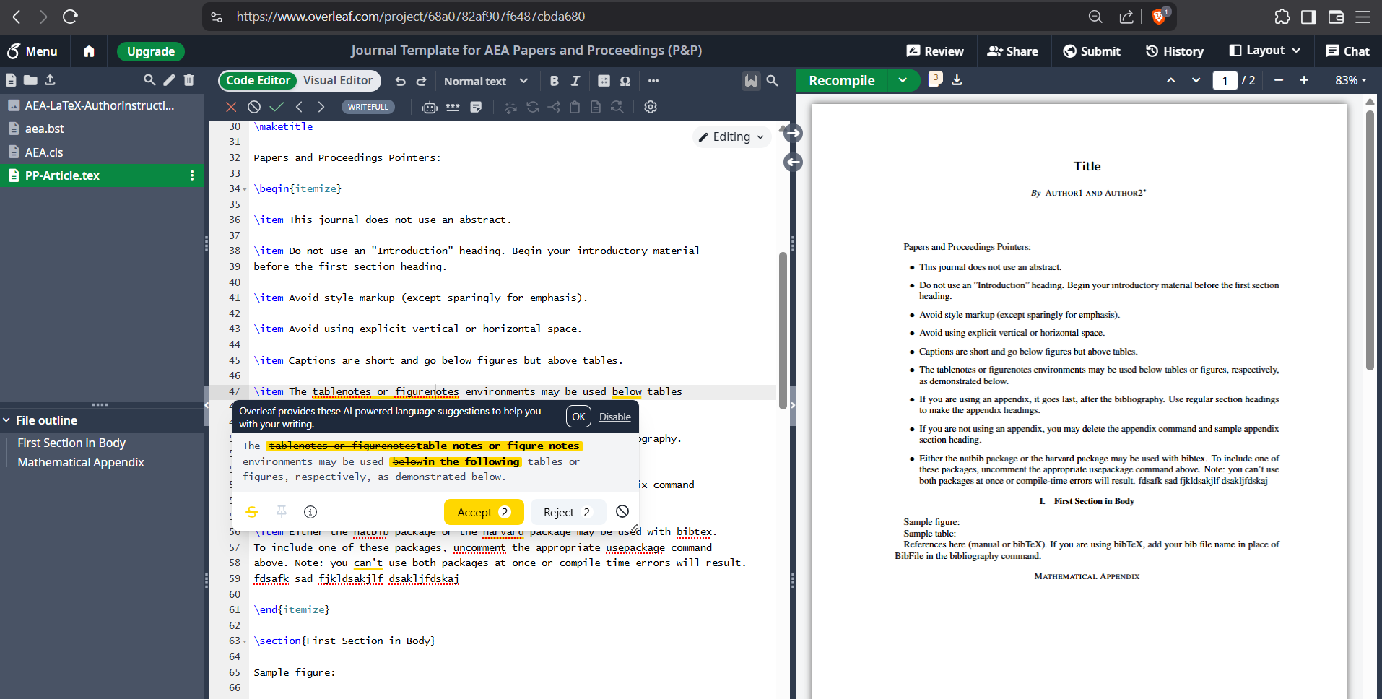

Grammarly
Grammarly to zaawansowany asystent pisania, zaprojektowany w celu poprawy jakości komunikacji pisemnej. Działa jako kompleksowe narzędzie do korekty i weryfikacji tekstu, oferując analizę pisowni, gramatyki, interpunkcji. Wykorzystuje zaawansowane algorytmy sztucznej inteligencji i przetwarzania języka naturalnego (NLP).

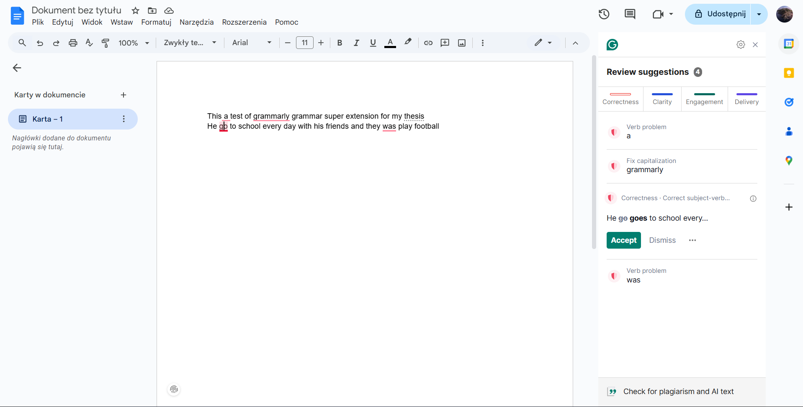

Użyte Technologie

Bibliografia

[1] | C. Eppright, „oracle.com,” Oracle, 25 Marzec 2021. [Online]. Available: https://www.oracle.com/pl/artificial-intelligence/what-is-natural-language-processing. [Data uzyskania dostępu: 16 Sierpień 2025].

